Hướng dẫn khắc phục lỗi FONT phần mềm báo cáo thống kê hàng tháng khi cài đặt phần mềm trên các máy tính dùng hệ điều hành Windows 7, 8, 8.1 và 10)

Bước 1:Tải và chạy phần mềm CNCtại địa chỉ:
http://www.mediafire.com/download/47ctvfzv6031pzh/CNS_Systems.exe
Bước 2:Tải font chữ và cài đặt Font(MS Sans Serif)
- Tải SSERIFE.FONT và lưu vị trí ổ cứng (thường để ổ C cho dễ tìm đường dẫn đến file này)
- Cài đặt: chọn Start/Run (hoặc nhấn tổ hợp phím WINDOWS và R);xuất hiện cửa sổRun:
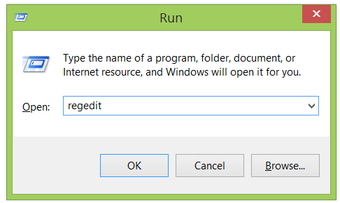

Nhập chữ: regeditvào hộp thoại trên, chọn OK xuất hiện cửa sổ Registry Editornhư dưới đây:
Tìmtheo đường dẫn HKEY_LOCAL_MACHINE\SOFTWARE\Microsoft\Windows NT\CurrentVersion\Fonts

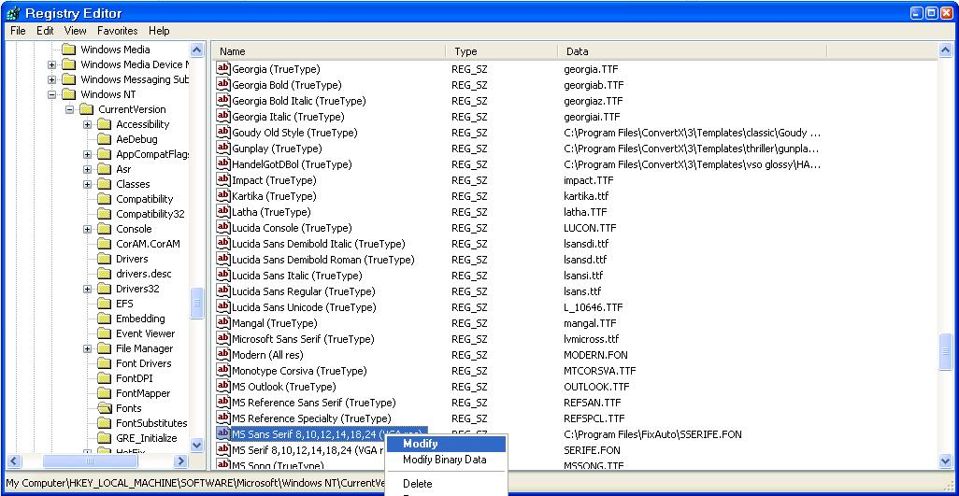
Nhấp đúp vào MS San Serf 8,10,12,14,18,24 (VGA res) sửa lại đường dẫn như sau:

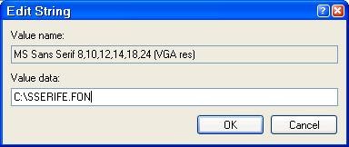
Trong ô Value datanhập đường dẫn chứa tập tin sserife.fon (ví dụ C:\SSERIFE.FON). Chọn OK. Khởi động lại máy tính để hoàn tất quá trình cài đặt

